  Foglio di lavoro  No.____ | Alta Atmosfera (Stratosfera) | classe | data
 | Strati atmosferici | nome

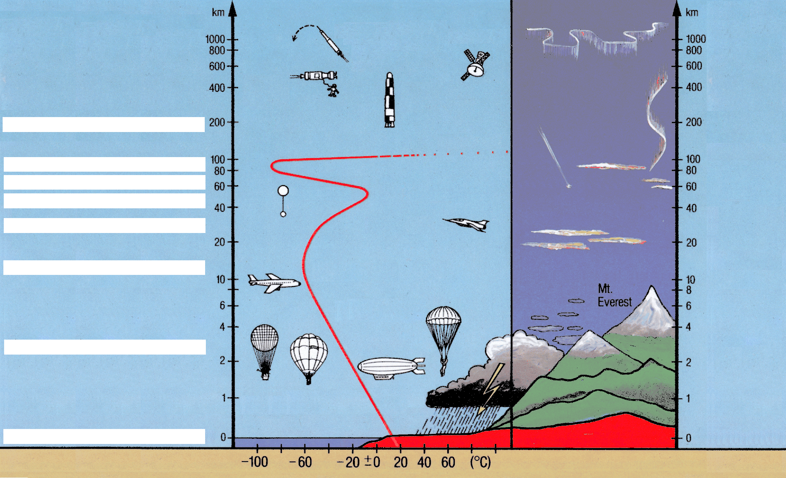

L'atmosfera terrestre e i suoi strati

C1 | Leggi i testi di questa unità e poi riempi le caselle bianche utilizzando le parole qui sotto:  mesosfera, troposfera, livello del mare, stratosfera, stratopausa, termosfera, mesopausa, tropopausa
C2 | Attingi informazioni sulla posizione dello strato di ozono in due modi diversi:  1. sulla base di dove si trovano le concentrazioni di ozono più alte nel grafico sotto.  2. sulla base di dove si trovano i rapporti di mescolamento più alti.  Le due serie dovrebbero essere distinguibili, sebbene si sovrappongano!
Lo strato di ozono ci protegge dalla radiazione ultravioletta pericolosa proveniente dal sole. L'ozono assorbe la radiazione ultravioletta, la converte in calore impedendole così di raggiungere la terra.

C3 | Le concentrazioni di ozono (es. µg/m³) e i rapporti di mescolamento (es.: %, ppm) sono due modi diversi di misurare le quantità di ozono nell'atmosfera. Quale dei due grafici rappresenta meglio il profilo di temperatura nella stratosfera? Spiega brevemente la tua risposta sulla base di dove si trovano i valori più alti.
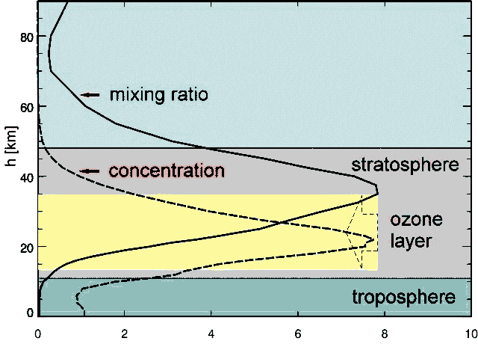 profili di ozono (IUP Bremen)

